Муниципальное бюджетное дошкольное образовательное учреждение
детский сад №12 «Берёзка»
Московская область, город Реутов.

Конспект
образовательной деятельности по ПДД в старшей группе.

Провела
воспитатель группы №6 Айсина Г. Н.

2011г.
Проектировочный компонент:
Программное содержание:
Цель: закрепить знания детей о правилах безопасного поведения на улицах и дорогах.
Программное содержание:
Воспитательные задачи: воспитывать навыки безопасного поведения на улицах и дорогах.
Развивающие задачи: развитие интереса к изучению ПДД, навыков соблюдения правил дорожного движения в роли пешеходов и пассажиров.
Обучающие задачи: закрепить знания о группах дорожных знаков запрещающие, предупреждающие, предписывающие. Знаки сервиса. Закрепить знания о том, что играть нужно на детской площадке и дорогу переходить по пешеходному переходу.
Предварительная работа:
Беседа о сигналах светофора, рассматривание знаков, разучивание пословиц, загадок и стихов о правилах дорожного движения, экскурсии к светофору и к проезжей части.
Словарная работа:
Активизировать в речи слова предписывающие, предупреждающие, знаки сервиса, магистраль, пешеходный переход, тротуар.
Структура занятия:
Интеграция образовательных областей в соответствии с требованиями ФГТ: ,,Здоровье, ,,Безопасность”, ,,Физическая культура”, ,,Коммуникация”, ,,Социализация”, ,,Художественная литература”
Материалы и оборудование: руль (несколько штук), три картонных круга (красный, жёлтый, зелёный), машины.
Организационный компонент:

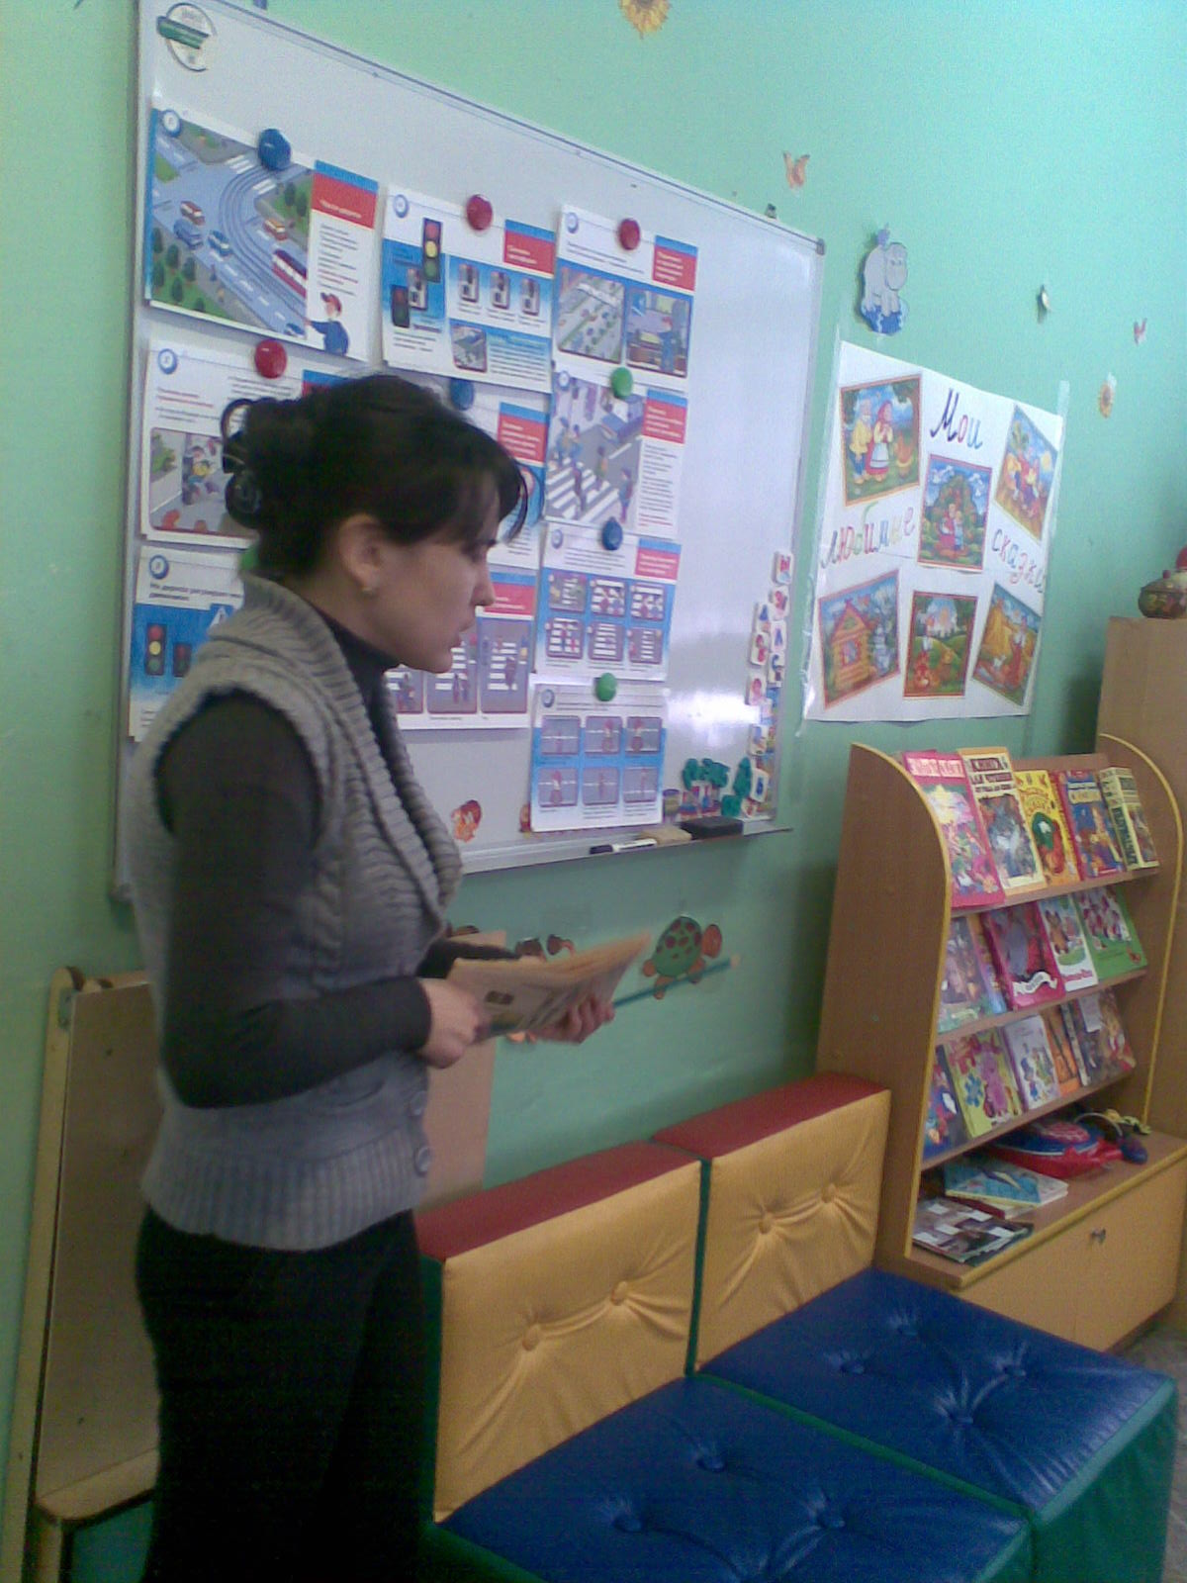
Ход деятельности:

1. Введение в игровую ситуацию.
- Ребятки, давайте возьмемся за руки и подарим друг другу улыбки и хорошее настроение. (все дети и воспитатель встают в круг)
- Мы дружно за руки возьмемся, и друг другу улыбнемся.
В дверь стучится почтальон и передает письмо.
Воспитатель: Интересно, что в письме. Нам пишут смешарики и они просят нас о помощи. Ночью у них в городе пошалила Неразбериха и испортила все дорожные знаки. (Высыпает из конверта разрезанные знаки) Да уж, это беда. Неразбериха считает, что дорожные знаки никому не нужны, потому что все равно никто не знает, что они обозначают.
2. Затруднение в игровой ситуации.
Ребята, а как вы думаете, что может произойти, если на улицах города не будет дорожных знаков?
Примерные ответы детей:
Водители не будут знать, с какой скоростью можно ехать.
Пешеходы не смогут перейти дорогу.
Водители не узнают, где можно заправить и помыть машину.
А как же мы можем помочь смешарикам навести порядок в городе?
3. Открытие нового способа действия.
Примерные ответы детей:
Нужно рассказать Неразберихе, что обозначают знаки.
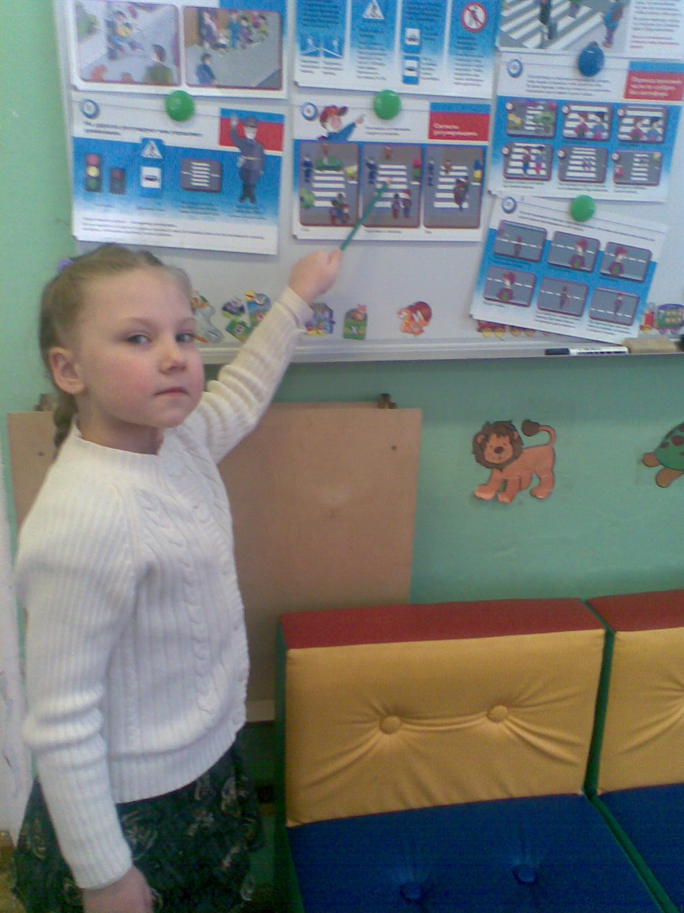
4. Воспроизведение нового способа действия.
В группу заходит Неразбериха.
- Здравствуйте! Ну и чего вы меня звали?
Воспитатель. Здравствуй, Неразбериха! Ребята хотят тебе рассказать, зачем нужны дорожные знаки и что они обозначают.
Неразбериха. Как будто они знают, зачем эти кружочки, квадратики, треугольнички на палках нужны!
Воспитатель. А ты послушай ребят и сама все узнаешь.
Проводится дидактическая игра «Собери знак и расскажи про него». (Дети делятся на 4 группы и собирают знаки)
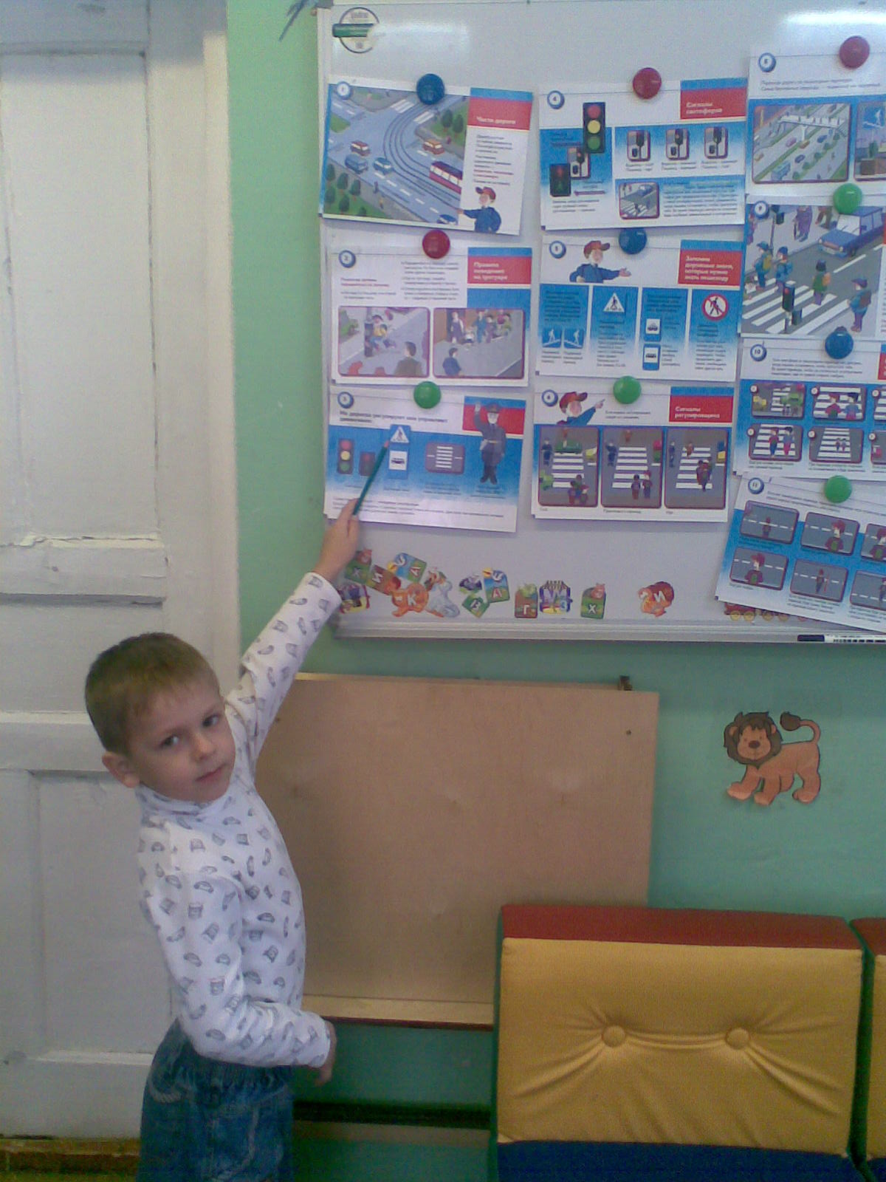
1 группа. Знак – «Пешеходная дорожка».
Примерные ответы детей
Он означает, что в этом месте разрешается движение только пешеходам.
2 группа. Знак - «Дети».
Примерные ответы детей.
Он предупреждает водителей о том, что поблизости могут быть дети, нужно быть внимательным и осторожным. Такой знак находится возле школ, детских садов.
3 группа. Это знак – «Движение пешеходов запрещено».
Примерные ответы детей.
Этот знак сообщает пешеходам, что в этом месте находиться пешеходам нельзя.
4 группа. «Дорожные работы».
Примерные ответы детей.
Этот знак предупреждает, что на этом участке дороги идут дорожные работы, нужно быть внимательным и осторожным.
Воспитатель. Вот видишь, Неразбериха, сколько дети знают про дорожные знаки и тебе рассказали.
Неразбериха. Да-а. Очень интересно. Ребята, а как можно разделить все дорожные знаки?
(Запрещающие, предупреждающие, разрешающие, информационные)
Проводится игра «Определи знак».
(у каждого ребенка лежат карточки с изображением основы дорожного знака. И по основе надо определить, какой знак: предупреждающий, запрещающий, разрешающий или информационный)
Воспитатель. Ребята, а давайте немного отдохнем.
Физкультминутка «Дорожная».
(Дети читают стихотворение и выполняют соответствующие движения)
Дорога не тропинка, дорога не канава…
Сперва смотри налево. Потом смотри направо.
Ты налево повернись, другу рядом улыбнись,
Топни правою ногой: раз – два - три,
Покачай головой: раз – два – три.
Руки вверх ты подними и похлопай: раз – два – три.
Воспитатель: А я вам сейчас загадаю загадки. (тематические загадки -«Транспорт». С каждой отгаданной загадкой на доску вешают картинку с транспортом.)
Что за чудо светлый дом?
Пассажиров много в нем
Носит обувь из резины
И питается бензином. (Автобус)

Их видно повсюду, их видно из окон,
По улице движутся быстрым потоком
Они перевозят различные грузы -
Кирпич и железо, зерно и арбузы. (Грузовики)

Я конём рогатым правлю.
Если этого коня
Я к забору не приставлю,
Упадёт он без меня.
Этот конь не ест овса.
Вместо ног - два колеса.
Сядь верхом и мчись на нём,
Только лучше правь рулём. (Велосипед)

Мчится огненной стрелой,
Мчится вдаль машина.
И зальет пожар любой
Смелая дружина. (Пожарная машина)
Чудо-дворник перед нами
Загребущими руками
За одну минуту сгреб
Преогромнейший сугроб. (Снегоуборочная машина)
5. Повторение и развивающие задания.
А сейчас я предлагаю проверить, как же хорошо вы сами знаете эти правила. Для этого мы поиграем с вами в игру «Регулировщик».
- Расскажите, а зачем нужен светофор? (Светофор регулирует движение) Слушайте внимательно: если загорится красный, сиди тихо – путь опасный; жёлтый если загорится, надо хлопать, не лениться; свет зелёный говорит: “Можно топать – путь открыт!”. Итак, задание понятно? Тогда начинаем!
Правила игры:
Выбираем 3 детей - они регулировщики. Они получают по кругу (красный, зеленый, красный) . Остальные дети делятся на две команды: пешеходы и машины. Задача регулировщиков так подавать знаки командам, чтобы не произошло наезда или столкновения. Игра проводится на специально расчерченной площадке. Регулировщиков можно поменять несколько раз за игру.
Итог: Молодцы, ребята. Сегодня вы показали себя, как хорошие пешеходы, примерные водители и знатоки правил дорожного движения.
Удачи вам на дорогах!
Рефлексивный компонент:
Результаты детей : Дети узнают и называют дорожные знаки, могут рассказать о правилах дорожного движения.
Рекомендации родителям: Соблюдать правила. Напоминать детям на улице о правилах дорожного движения.

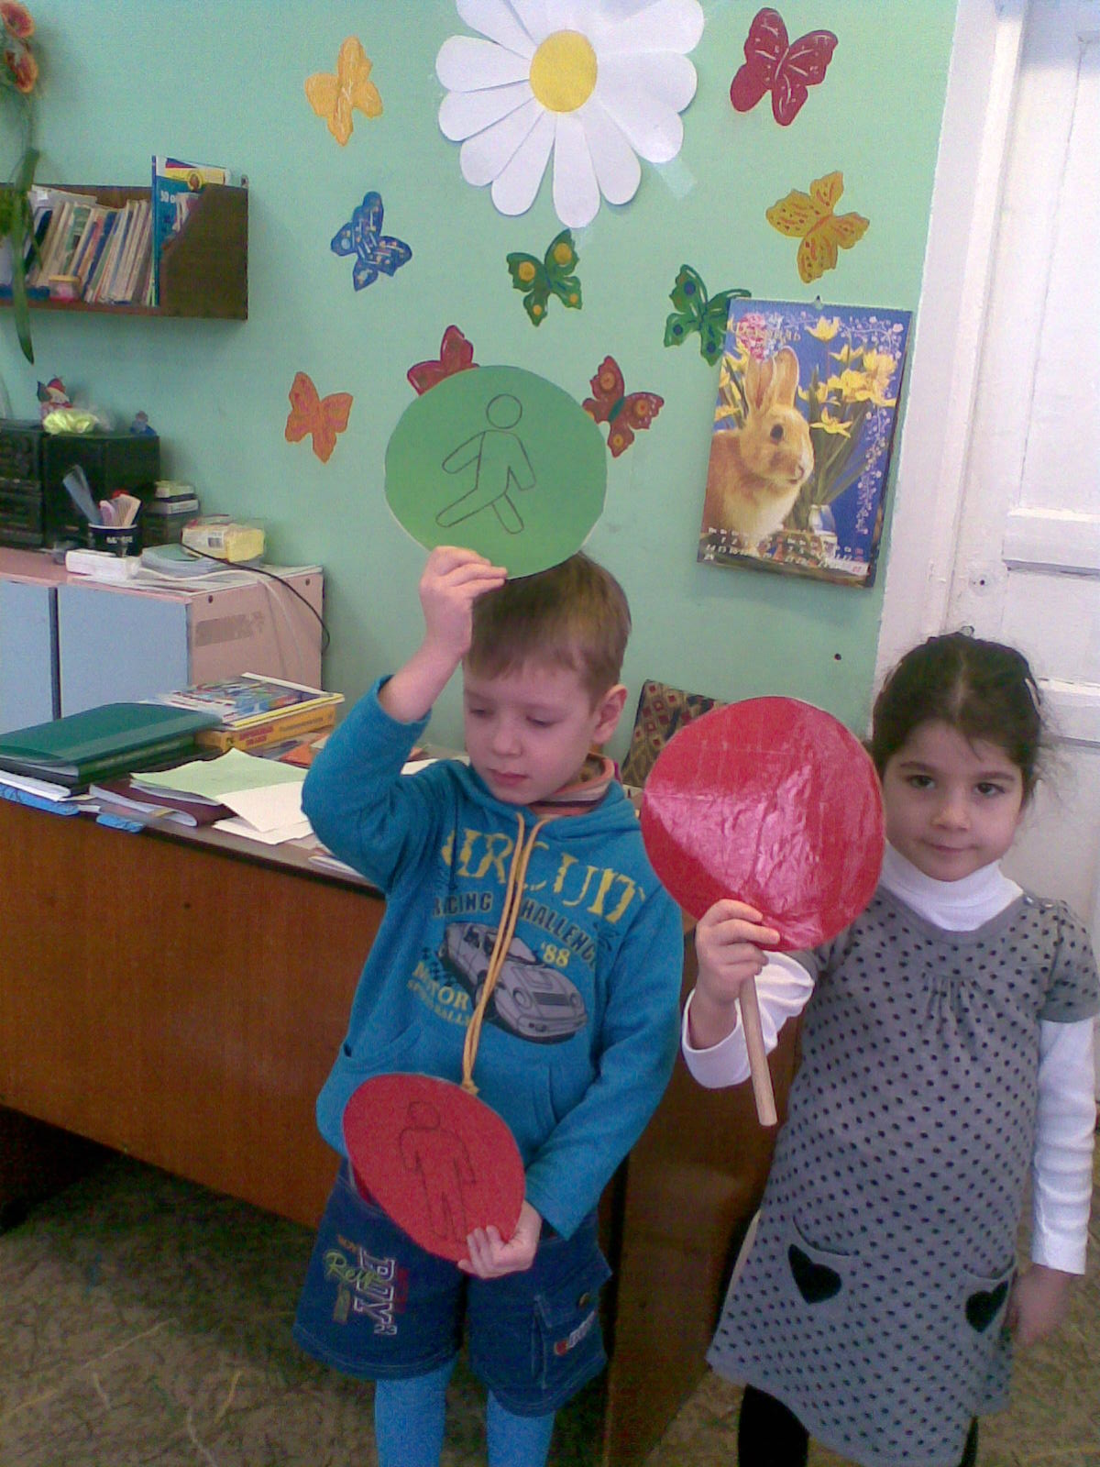

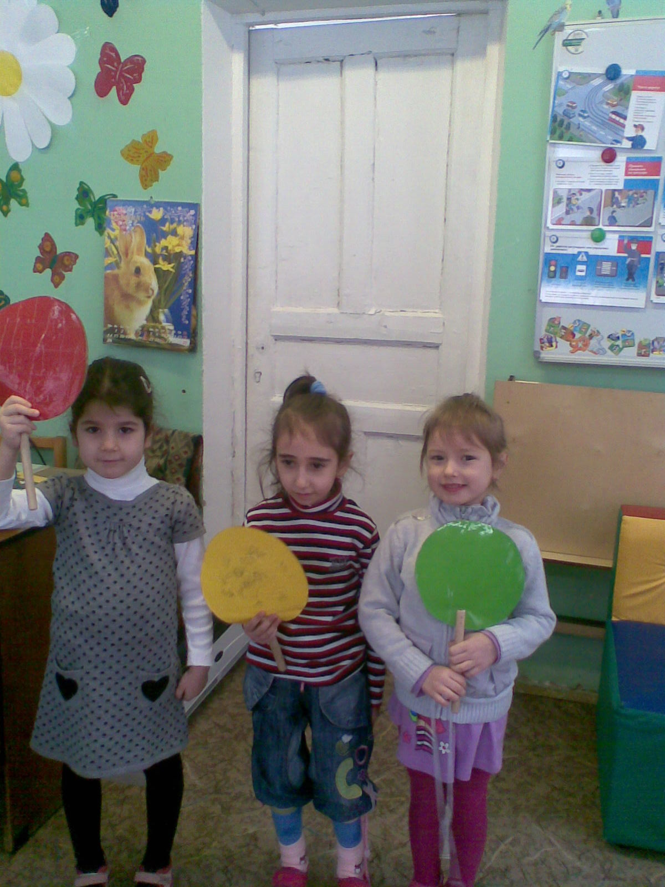

ПРАВИЛА ДОРОЖНОГО ДВИЖЕНИЯ
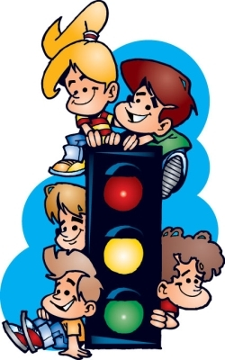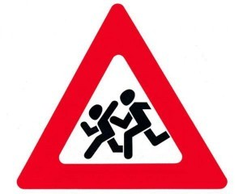

Введение
Ежегодно на дорогах и улицах городов и сел совершаются сотни дорожно-транспортных происшествий, в результате которых десятки детей погибают и сотни получают ранения и травмы. Именно поэтому дорожно-транспортный травматизм остается приоритетной проблемой общества, требующей решения на государственном уровне, при всеобщем участии и самыми эффективными методами.
Существует такая житейская аксиома: чем раньше начнешь готовить ребенка к самостоятельной жизни, тем более развитого, жизнеспособного человека получишь. В возрасте трех-четырех лет у детей с родителями налаживается устойчивая обратная связь. Ребенок начинает не просто впитывать огромный поток информации, но уже и проявлять адекватную реакцию, соотносить свои действия и поступки с общепринятыми в семье, в группе детского сада и т.д. в это время закладываются основы социальной адаптации, ребенок усваивает то, что почти до совершеннолетия будет определять его интересы, привычки, жизненную позицию. Уникальность этого возраста в том, что малыши – величайшие консерваторы. Всякое преподносимое им знание или оценку действий они усваивают как неоспоримый абсолют.
Начинать изучать ПДД и основы безопасности дорожного движения надо как можно раньше, т.е. в детских дошкольных учреждениях, а закреплять в школе – на практическом уровне. Формирование у детей особых навыков транспортного наблюдения и транспортных движений лучше всего происходит в семье, но до семьи достучаться – ой, как не просто. Детский сад – «организует» родителей, они бывают там ежедневно и ежедневно проделывают с детьми путь из детского сада домой. Этот путь и должен стать тем «полигоном», где мамы, бабушки, отцы ежедневно будут приучать детей к грамотному транспортному поведению. Остается лишь, чтобы родители сами были готовы к этому. А чтобы были готовы родители, прежде других должны быть готовы воспитатели детских садов!
«Советы родителям по соблюдению Правил дорожного движения»
Любое правило, изложенное скучно, неинтересно, назидательно, с трудом воспринимается ребенком. Поэтому не только в детском саду воспитателям, но и дома родителям с малышами лучше играть, вместе с ними разучивать веселые стишки, читать им сказки, где заложены мысли, правила, поучения, которые необходимо внушить ребенку.
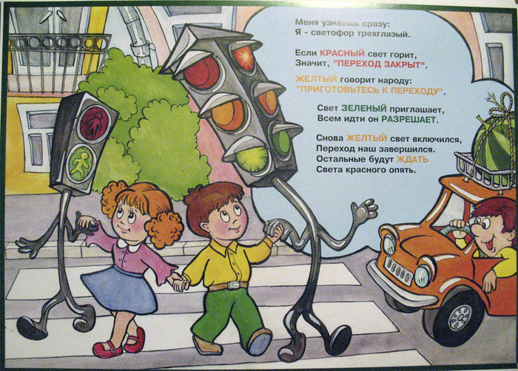
* * *
Очень шумный перекресток,
Где машин не сосчитать,
Перейти не так уж просто,
Если правила не знать.
Пусть запомнят твердо дети:
Верно поступает тот,
Кто лишь при зеленом свете
Через улицу идет
* * *
Н. Сорокин

* * *
Где кататься детворе?
На спортплощадке во дворе!
Нет машин, асфальт прекрасный,
Там и ездить безопасно.
Велик, ролики, скейтборд...
Это все дворовый спорт.

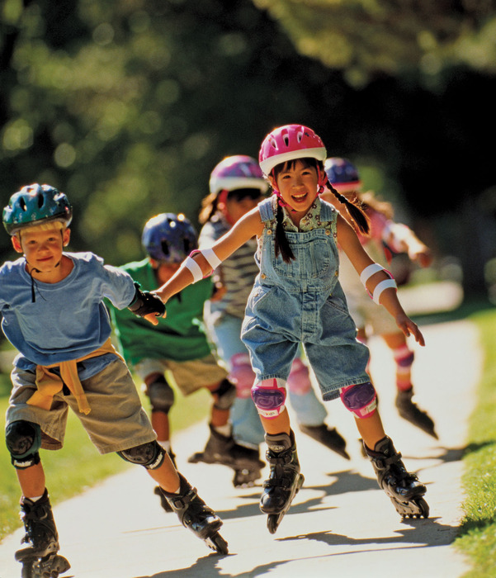
Я гоню мяч со двора:
Ну какая здесь игра?
Скучно мне играть в футбол -
Очень просто забить гол.
Глупый мальчишка
играет в футбол.
Хочется очень забить ему гол!
Гонит по улице мяч со двора...
Разве для улицы эта игра?
Здесь не футбольное поле
с травой,
Мчатся машины по мостовой.
Стой! Ты рискуешь,
дружок, головой!
Лишь во дворе,
хоть вприпрыжку, хоть вскачь,
Можешь гонять
в безопасности мяч.
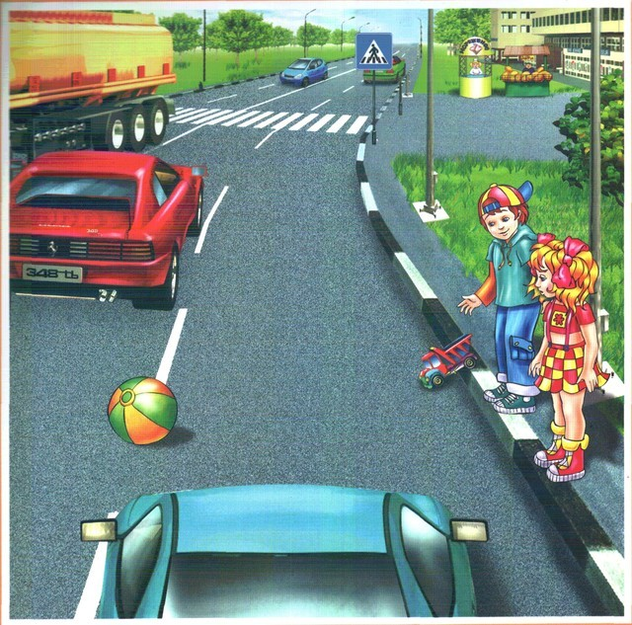
Сказка про ПДД.

Одну простую сказку,
А может, и не сказку,
А может быть, и правила
Хотим вам рассказать.
Их все мы помним с детства.
А может быть, не с детства,
А может быть, с пеленок
Их будем вспоминать.
Один простой мальчишка
А может быть, девчонка,
Решили на дороге
Немного поиграть.
Но едет вдруг машина,
А может, не машина,
А может быть, автобус,
А может иномарка
Крутая пронеслась.
Ребенок испугался,
Конечно, растерялся,
А мячик укатился –
И прямо под трамвай.
Не бегайте, не прыгайте,
Не стойте, не зевайте,
И на проезжей части
Ты лучше не играй!

